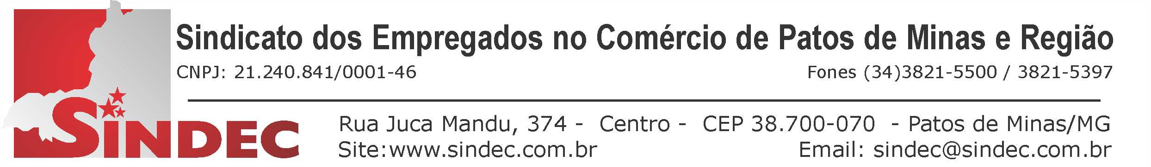

Benefícios Proporcionados pelo Sindicato

- Orientações Trabalhistas

- Cálculos de Direitos Trabalhistas

- Homologações de Rescisões apartir de 180 dias trabalhados

- Assistência Jurídica

- Negociação da Convenção Coletiva de Trabalho, Acordos Coletivos de trabalhos, Termos Aditivos, todos os anos buscando aumento salarial e melhores condições de trabalho.

- Comissão Sindical de Conciliação, Negociada na Convenção Coletiva de Trabalho.

- Assistência Laboratorial através do convenio cartão de todos e laboratório CEPAC e laboratório Carlos Chagas.

- Convênios Através do cartão de todos com as empresas: Farmácia Droganossa, Hospital São Lucas, Clinica Neutra, Nossa Ótica, Auto escola Patense.

- Assistência Odontológica dentro da própria entidade.

- Assistência Medica através do cartão de sindsaúde, proporcionado pelo cartão saúde do sindcomércio negociado em convenção coletiva de trabalho, seguro funeral através da convenção coletiva de trabalho, que visa amparar ao dependentes com R$7.000,00 (sete mil reais), para custeio funeral em caso de morte do comerciário exceto suicídio.

- Orientações de Direitos Trabalhistas e Previdenciárias.

